De l’annotation aux marginalia
Une des marques les plus visibles de la lecture est l'annotation. La « fabrique de la lisibilité » comprend ainsi des gestes de lecteurs, désireux d'aménager le champ de leurs lectures, pour leur usage personnel ou pour celui d'autrui : il s'agit de gestes qui vont de l'annotation individuelle aux pratiques normatives de l'enseignement ou de l'édition savante, en passant par des formes d'écriture multiples qui, sur des plans différents, viennent encadrer un texte, l'expliciter, le mettre en perspective et ouvrir les voies de sa réception pour des lecteurs supposés dociles.
Dans les manuscrits du Moyen Âge, il n'est pas rare de rencontrer, dans les marges, des indications relatives à l'établissement du texte - notes de l'auteur destinées au scribe, notes d'un copiste à un autre copiste -, mais aussi des témoignages de lecture du texte sous forme de notes manuscrites, de dessins ou de signes à l'encre. Outre les inscriptions rappelant l'identité du possesseur d'un manuscrit et apparentées à une présence héraldique, ces marques sont généralement des traces de lecture : médiévales, modernes, voire contemporaines. Selon l'usage réservé au manuscrit, la lecture du texte est privée ou bien publique, et les annotations sont consécutives à cette pratique.
Dans le cadre d'une lecture privée, il peut s'agir de notes discrètes ou de commentaires plus développés. Pétrarque qui avait une prédilection pour saint Augustin a abondamment annoté un manuscrit du XIIe siècle réunissant plusieurs traités de l'évêque d'Hippone (Paris, BnF, ms. lat. 2103). Les premières notes en marge du traité De gratia et libero arbitrio témoigne de l'intérêt que Pétrarque portait à la question du libre arbitre. Ainsi lit-on au folio 2 : Testimonia Scripturarum de libero arbitrio. Des notes similaires apparaissent aux feuillets 3v, 4, 4v, 5 et 5v. Au folio 112, le commentaire est d'une autre nature, adapté au texte qu'il accompagne. En marge d'un passage du De sancta virginitate, Pétrarque a écrit Nota pro Silvanella, une remarque qui semble désigner Francesca la fille du poète, qui se surnommait lui-même Silvanus.
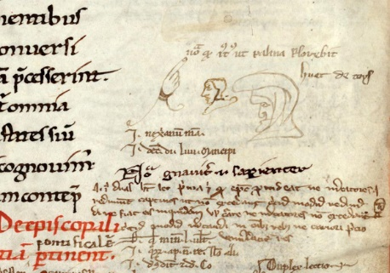
Fig.1 - Manicule dirigée vers une annotation marginale avec deux têtes d’hommes, Codicis Justiniani libri cum glossa (XIe siècle)
Montpellier, Bibliothèque universitaire de médecine, ms. H. 82, fol. 12 (détail de la marge latérale de droite).
L'humaniste Guarnerio D'Artegna commente à son tour des passages d'un manuscrit de Valère-Maxime copié vers 1450 (San Daniele del Friuli, Bibl. civica Guarneriana, 88). Ces commentaires ou annotations portent généralement sur le fond, exprimant l'appréciation du lecteur. Les textes scholastiques sont accompagnés de la mention mirabile, « étonnant ». D'autres mots renvoient à un autre texte, notamment la formule de hoc nota, « là-dessus, note... ». Certaines notes concernent l'auteur, précisent son nom ou livrent davantage d'informations à son sujet. À ces annotations une gamme variée de dessins, de traits et signes prend place dans les marges. Les manicules représentent une main, seule ou précédée de la manche qui couvre le bras, l'index dressé vers l'un des passages du texte ou des annotations qui l'accompagnent en marge de façon à solliciter l'attention du lecteur (fig. 1).
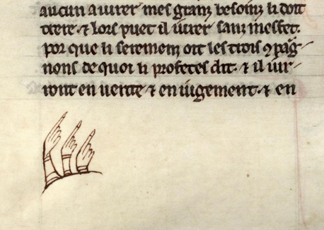
Fig.2 - Trois manicules dirigées vers le texte, Les cinq livres des décrétales translatées en français du temps de Saint Louis (XIVe siècle)
Montpellier, Bibliothèque universitaire de médecine, ms. H. 51, fol. 90v (détail de la marge infra-paginale)
Ces manicules, le plus souvent ajoutées par les lecteurs, sont d'une qualité inégale : négligées ou répétitives dans bien des cas, elles sont parfois associées à d'autres (fig. 2) ou bien à un objet, à un outil mentionné dans le texte (fig. 3)...
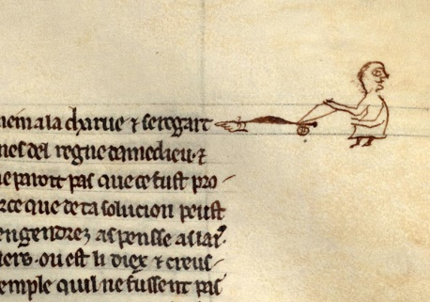
Fig.3 - Manicule associée à un homme qui pousse le soc d’une charrue en regardant dans la direction opposée, Les cinq livres des décrétales translatées en français du temps de Saint Louis (XIVe siècle)
Montpellier, Bibliothèque universitaire de médecine, ms. H. 51, fol. 138 (détail de la marge latérale de droite).
Pour attirer l'attention sur plusieurs lignes du texte, des traits de plume sont tracés verticalement dans la marge à peu de distance de la ligne de justification. Ils dessinent souvent un visage de profil et constituent un décor discret à l'encre brune. Appelés accolades ou festons, ils se résument parfois à une ligne multifide qui réunit l'extrémité de plusieurs mots pour guider l'œil du lecteur (fig. 4) vers une désinence ou une suite communes à ces différents mots, ou inversement pour les relier à un antécédent commun. À ces ornements sont ajoutés des signes plus discrets encore : ainsi trois points accompagnés d'un petit trait vertical pour attirer l'attention sur un passage du texte, ce que l'on appelle un trèfle ou une moucheture.
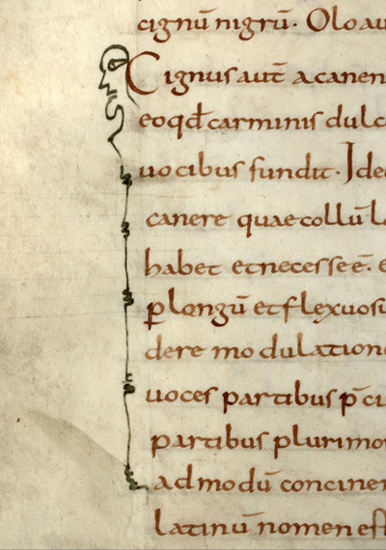
Fig.4 - Feston, Recueil (IXe siècle)
Montpellier, Bibliothèque universitaire de médecine, ms. H. 53, fol. 175v (détail).
Ces traces de lecture privées sont associées à d'autres types d'annotations rencontrées cette fois dans des manuscrits utilisés collectivement. Dans les livres liturgiques, trois formes principales d'interventions peuvent être relevées. La première a pour objectif de guider la pratique des célébrants et de faciliter la manipulation des manuscrits liturgiques. On évoquera ainsi la Bible de l'abbaye de Clairvaux qui porte sur les marges des indications du XIIe siècle, relatives aux lectures du réfectoire (Troyes, Bibl. mun., 27 1-5 ; voir notamment le t. 3, ff. 101r, 136v, 191v). La deuxième forme d'intervention est une adaptation du livre liturgique à l'usage d'un autre diocèse ou d'une autre communauté. Elle consiste à ajouter les noms des saints dudit diocèse (calendrier, memento de la messe, etc.) et celui du siège de l'évêque ou de l'abbé dans les professions de foi. On citera en exemple le lectionnaire constantinopolitain adapté aux usages chypriotes (Paris, BnF, ms. gr. 301). La troisième forme d'intervention répond au souci de mettre à jour la liturgie en indiquant dans les marges les éléments nouveaux qui précèderont la réalisation coûteuse et, pour cette raison ajournée, d'un nouveau livre. Les annotations marginales des principaux offices du pontifical rémois de la fin du XIIe siècle (Reims, Bibl. mun., ms. 342) sont intégrées au début du XIIIe siècle dans le nouveau pontifical (Rouen, Bibl. mun., ms. 370). On pourrait ajouter à ces annotations celles qui concernent le chant des manuscrits utilisés, le conservant tel qu'il était pratiqué aux origines d'une communauté ou l'aménagent en suivant l'évolution de la liturgie.
Les commentaires et les annotations marginales apportent ainsi des informations précieuses sur le livre lui-même et son utilisation contemporaine, ou postérieure à sa réalisation.
Les marques de lecture se déclinent un peu différemment à la Renaissance : pour Machiavel par exemple, l'art de lire tient à une disposition d'esprit que vient relayer et soutenir une technique intellectuelle : celle de la note. De fait, la pratique de l'annotation constitue un des dispositifs essentiels, et forme peut-être même le cœur de l'art de lire qui se développe à l'époque humaniste. On connaît ainsi un exemplaire des Essais de Montaigne de l'édition de 1595 annoté par un lecteur anonyme de la fin du XVIe siècle ou des premières années du XVIIe siècle qui, à la fin de son volume, a inscrit une ultime phrase où il déclare en substance : « J'ai annoté les Essais de Michel de Montaigne en sachant comment on doit annoter, ce que j'ignorais quand je le faisais sur Tacite ». On voit par une telle déclaration que lire au sens fort du terme, c'est-à-dire lire avec toute l'attention et la gravité requises, passe par la maîtrise d'un savoir spécial, qui est celui de l'annotation : annoter n'est pas un geste spontané, mais un geste réfléchi, étudié, un geste qui s'apprend.
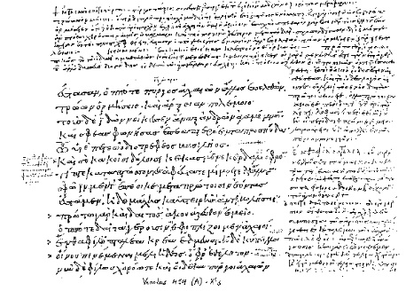
Manuscrit de l'Iliade (A dans la tradition), il a été écrit sur parchemin au Xe siècle, il comporte 327 pages, toutes de la même main, avec une réfection au XVe siècle, certaines pages perdues ayant dû être réécrites.
Les marques de lecture peuvent être insérées, sous forme de commentaire ou de scholies, dans les marges et intégrées à la copie. La mise en page du texte et des scholies, dont le rapport est variable d'une page à l'autre, posait au scribe des problèmes complexes et délicats. Pour éviter des tâtonnements, on a le plus souvent adopté une solution valable pour la totalité du volume à transcrire : il s'agit de tracer sur le parchemin, avec l'aide d'une pointe sèche guidée par une règle, un cadre complexe destiné à diriger et à contenir les lignes du texte et celles des scholies. Les paléographes ont ainsi distingué trois types principaux attestés de réglures attestés, du plus complexe au plus simple ; dans ce dernier cas, l'écartement des lignes des scholies est laissé à l'initiative du copiste et à la sûreté de son coup d'œil. Voir l'extrait de l'Iliade dans le Venetus 454.
Jusqu'à la fin de la Renaissance et aux débuts de l'imprimerie, s'est ainsi poursuivie l'association d'un texte antique avec les restes de commentaires alexandrins ou latins.

